**M91** *Scheda creata il 19 giugno 2024*

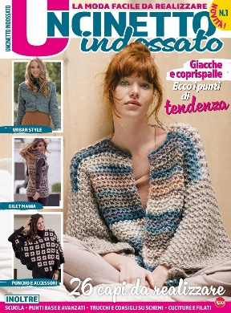

**Descrizione storico-bibliografica**

**\*Uncinetto indossato**. - N. 1 (giu.-lug. 2011)-n. 26 (nov./dic. 2015). - Milano : Cigra 2003, [2011-2015]. – 26 volumi : ill. ; 29 cm. ((Bimestrale. – ISSN 2239-284X. – BNI 2011-422S. - BVE0550761

**\*Uncinetto indossato new**. - N. 1 (dic. 2016/gen. 2017)-n. 8 (2019). - Milano : Cigra 2003, [2017-2019]. – 8 volumi : ill. ; 30cm. ((Bimestrale. – ISSN 2531-7776. – BNI 2017-110S. - CFI0947378

\***Uncinetto indossato.** - N. 1 (set./ott. 2023)- . - Cernusco sul Naviglio : Sprea, 2023- . - volumi : ill. ; 29 cm. ((Bimestrale. – ISSN 2975-0458. - BVE0550761

\***Uncinetto indossato. Speciale**. - N. 1 (giu.-lug.)- . - Cernusco sul Naviglio : Sprea, 2024- . - volumi : ill. ; 29 cm. ((Bimestrale. - CFI1127765

Soggetto: Lavori all'uncinetto – Periodici

Classe: D746.43405